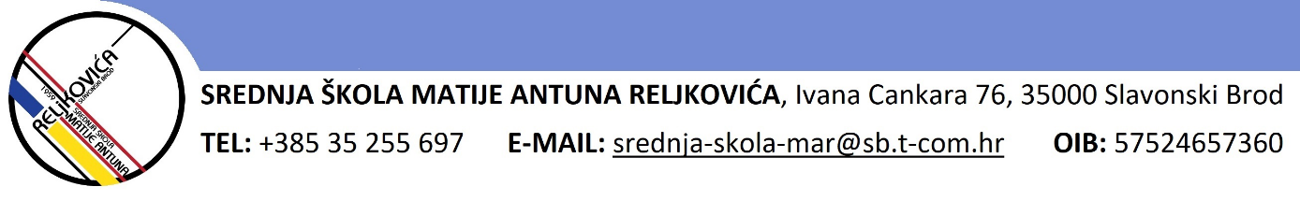

KLASA: 003-06/24-01/6
URBROJ: 2178-1-13-24-1
Slavonski Brod, 22.1.2024.
SAŽETAK ZAPISNIKA

22. sjednice Školskog odbora Srednje škole Matije Antuna Reljkovića Slavonski Brod koja se održala u ponedjeljak 22. siječnja 2024. godine u 10,30 sati u uredu ravnateljice.

Prisutni: I. B., prof. (predsjednica), dr. sc. J. J. (zamjenik predsjednice), prof., I. O., prof., I. L., prof., u 10:57h sjednici se pridružio Z. M.
Odsutni: D. G. i Z. L.
Ostali prisutni: M. T., ravnateljica
Na početku sjednice predsjednica Školskog odbora pozdravila je prisutne, utvrdila prisutne i odsutne članove čime je potvrđeno da je na sjednici nazočan potreban broj članova za pravovaljano odlučivanje. Zapisničar ove sjednice je I. L. Predsjednica je predložila sljedeći
Dnevni red

- Usvajanje zapisnika 21. sjednice Školskog odbora Srednje škole Matije Antuna Reljkovića Slavonski Brod
- Donošenje odluke o raspisivanju natječaja za imenovanje ravnatelja/ice Srednje škole Matije Antuna Reljkovića Slavonski Brod
- Usvajanje polugodišnjeg izvješća o školskom preventivnom programu za školsku godinu 2023/2024.
- Davanje suglasnosti na izmjene iz radnog odnosa
- Razno.
Predloženi dnevni red jednoglasno je prihvaćen te je predsjednica Školskog odbora nastavila s vođenjem sjednice.

Ad.1. Usvajanje zapisnika 21. sjednice Školskog odbora Srednje škole Matije Antuna Reljkovića Slavonski Brod

Predsjednica Školskog odbora je raspravu. Budući da se nitko nije javio, zatvorila je raspravu i dala na usvajanje zapisnik 21. sjednice Školskog odbora Srednje škole Matije Antuna Reljkovića Slavonski Brod. Isti je jednoglasno usvojen.

Ad.2. Donošenje odluke o raspisivanju natječaja za imenovanje ravnatelja/ice Srednje škole Matije Antuna Reljkovića Slavonski Brod
Predsjednica Školskog odbora zamolila je članove Školskog odbora da pročitaju natječaj za imenovanje ravnatelja/ice Srednje škole Matije Antuna Reljkovića, nakon čega je otvorila raspravu.

Budući da se nitko nije javio, zatvorila je raspravu i dala odluku na donošenje.
Odluka je jednoglasno donesena.

Ad.3. Usvajanje polugodišnjeg izvješća o školskom preventivnom programu za školsku godinu 2023/2024.

Član školskog odbora Z. M. pridružio se na trećoj točki dnevnog reda.
Predsjednica Školskog odbora dala je riječ Ravnateljici koja je članove Školskog odbora upoznala s polugodišnjim izvješćem o školskom preventivnom programu za školsku godinu 2023/2024.
Polugodišnje izvješće jednoglasno je usvojeno.

Ad.4. Davanje suglasnosti na izmjene iz radnog odnosa

Predsjednica Školskog odbora dala je riječ Ravnateljici. Ravnateljica traži suglasnost Školskog odbora za sate iznad norme:

- I. S., nastavnica matematike, 1 sat nastave iznad norme do kraja nastavne godine.

Predsjednica je otvorila je raspravu. Budući da se nitko nije javio, zatvorila je raspravu i dala prijedlog Ravnateljice na usvajanje.
Prijedlog Ravnateljice jednoglasno je usvojen.

Ad.5. Razno

Pod točkom Razno Predsjednica je izvijestila članove Školskog odbora o potrebama računovodstva za sjednicom koja bi se održala 30. 1. 2024. godine te pozvala članove da se dogovore o vremenu održavanja iste. Dogovoreno je da će se održati na predloženi datum u 9:35 i da će se članovi javiti Predsjednici ukoliko bude potrebe za izmjenom vremena.
Predsjednica je pozvala članove Školskog odbora i Ravnateljicu da podijele informacije i prijedloge ukoliko ih imaju. Ravnateljica se javila za riječ. Upoznala je Školski odbor s ponudom za Google Street View školi kao zanimljivom, modernom i interaktivnom prezentacijom škole o kojoj razmišljamo. Nitko se drugi nije javio za riječ.

Sjednica je završila u 11:05.

Zapisničar Predsjednica školskog odbora
I. L., prof. I. B., prof.

